02.10.12
Neue Fassade, neues Nutzungskonzept

Sanierung Brückstraße-Gerberstraße:
Bauantrag ist genehmigt
Dortmund. Die Fassadensanierung des sogenannten „Komponistenhauses“ an der Brückstraße/Ecke Gerberstraße geht in ihre nächste Phase: „Die Stadt Dortmund hat den Bauantrag genehmigt“, berichtet Peter Brückner, Technischer Leiter der Terrania AG.
Das Haus schräg gegenüber dem Dortmunder Konzerthaus gibt der Brückstraße ein Gesicht. "Es hat eine Schlüsselposition inne und soll deshalb mit neuer Fassade erstrahlen", hatte Immobilieneigentümer Dr. Josef Pultuskier, Terrania AG, erklärt. Er lud zum Architektenwettbewerb, den die Dortmunder Architektengemeinschaft Henke-Siassi-Architekten für sich entschied.
"Dieses Haus ist etwas Besonderes", erläutert Architekt Alexander Siassi. "Es wurde 1954 von Walter Höltje, einem der großen Nachkriegsarchitekten in Dortmund, geplant." Das war zwei Jahre, nachdem Höltje sein wichtigstes Werk, die Dortmunder Westfalenhalle, auf den Weg gebracht hatte.
Das Gebäude an der Brückstraße/Ecke Gerberstraße umfasst fünf Geschosse auf einer Grundfläche von rund 200 qm, gekrönt von einem schmaleren Staffelgeschoss. Die jetzt genehmigte Planung orientiert sich an der feingliedrigen Eleganz der ursprünglichen Architektursprache und nimmt das Thema Glas erneut großzügig auf.
Über die transparente Fassadengestaltung, die die Originalvorgaben von 1954 auf Basis modernster Technik interpretiert, zeigte sich im letzten Herbst schon der Gestaltungsbeirat der Stadt Dortmund begeistert. „Es ist ein Glücksfall für Dortmund, dass dieses Gebäude, das für den gesamten Stadtteil und direkt vis-a-vis dem Konzerthaus eine prägende Rolle spielt, zeitgemäß saniert wird“, betonte auch Bauamtsleiter Ludger Wilde.
„Fassade und Dach werden nach den neuesten technischen und energetischen Möglichkeiten geplant“, erläutert Siassi, der jetzt mit den Ausschreibungen der Gewerke befasst ist. Die

Angebote für Arbeiten an Dach und Fassade, zur Entkernung und dann zur technischen Aufrüstung der gesamten Haustechnik werden nun eingeholt, im Verlauf von Januar und Februar 2013 sollen dann die Vergabegespräche geführt werden. Damit wäre der Wunschtermin für den Baubeginn, das Frühjahr, eingehalten, bis Herbst 2013 möchte man die Maßnahme abgeschlossen sehen.
Die Fassadensanierung geht mit einem erweiterten Nutzungskonzept einher, wie Dr. Pultuskier erläutert: „Die oberen Geschosse zwei bis fünf, die in den letzten Jahren ungenutzt blieben, werden auf moderne Büronutzung ausgerichtet. Das erste Obergeschoss soll dann noch als Erweiterung der Verkaufsflächen im Erdgeschoss zur Verfügung stehen.“
Der Immobilieneigner hofft derzeit, dass die Umbaumaßnahmen sogar ohne größere Ladenschließungen über die Bühne gehen können. „Wir streben an, die oberen Geschosse unabhängig vom Erdgeschoss zu sanieren. Dann steht natürlich ein Gerüst, der Verkauf aber könnte weitestgehend weiterlaufen“, schildert der Technische Leiter. Die Sanierung der Erdgeschoss-Zone könnte dann stufenweise erfolgen, die einzelnen Läden müssten jeweils nur kurzfristig schließen, während ihre Standorte attraktiver werden.

Textumfang > 396 Wörter >> 3.020 Zeichen
Foto: siehe nächste Seite
Rückfragen gerne an PURE - Tel 0231. 72 800 31

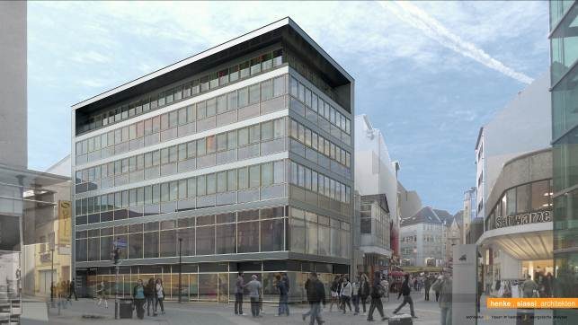
Der Bauantrag für das Haus Gerberstraße 1 ist genehmigt, im Frühjahr sollen die Umsetzungsmaßnahmen starten: Auch Dortmunder Anbieter bewerben sich um den Umbau des Gebäudes – hier in der Visualisierung nach aktuellem Planungsstand. Henke-Siassi-Architekten.

